#########################################

Installation

#########################################

1. Schritt

Voraussetzungen: Server ins Internet, holt alles, was er braucht. erst dann installieren

nicht selber runterladen und installieren. soll er selber machen.

(IIS + Software fertig)

2. Schritt

Konfigurations Assistent

Ziel: <http://server_ip:port> (Zentraladministration)

Farm erstellen (gründen oder beitreten)

Farm = min. 1 DB (SharePointConfig_DB)

Gründen:

wo ist SQL server, wie soll Datenbank heißen, konto um DB zu erstellen

konto braucht rechte am SQL (securityadmin, dbcreator), ServiceKonto greift immer auf Ressourcen zu, NIE user

Kennwort: 8 Zeichen

Zentraladministration (ZA), port > 2000

Dienstanwendung (Service Application)

Seit 2016: MinServerRole (Kann mir Rolle aussuchen, bei SingleServer werden alle draufgegeben,

bei Suchserver nur SuchDienste...)

Assistent startet in der ZA

Dienstanwendung anlegen

Anwendung (IIS->Website und SQL->DB)

Anwendung ist Hülle für WebSite-Sammlungen

WebSiteSammlungen laufen unter Applikationen, laufen aber autark. WebSiteSammlung1 kennt

WebSiteSammlung2 nicht. Beide unter einer Anwendung.

Also: Dienstanwendung anlegen, Webanwendung + WebSiteSammlung

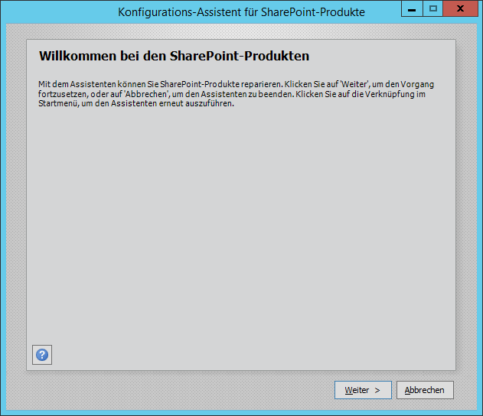

ZA installieren

Konfigurations Assistent in ZA starten und Dienstanwendungen installieren

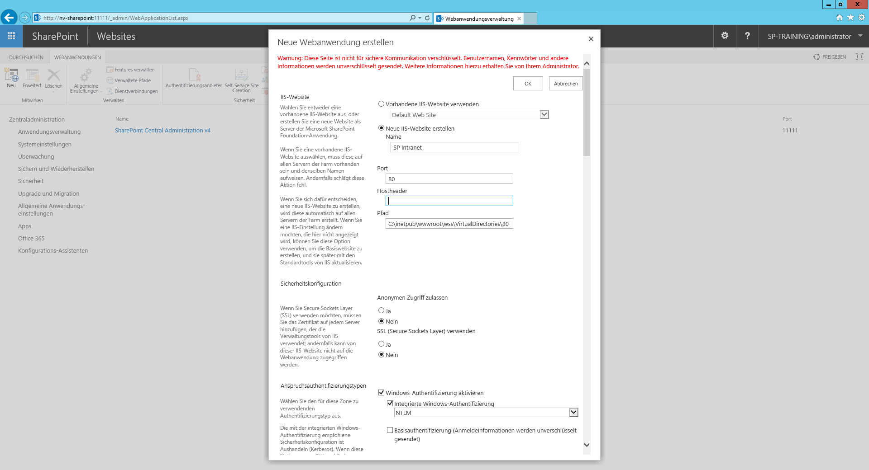

Hostheader: was nach dem slash kommt. dann kann port für 2 Webanwendungen im IIS gleich sein.

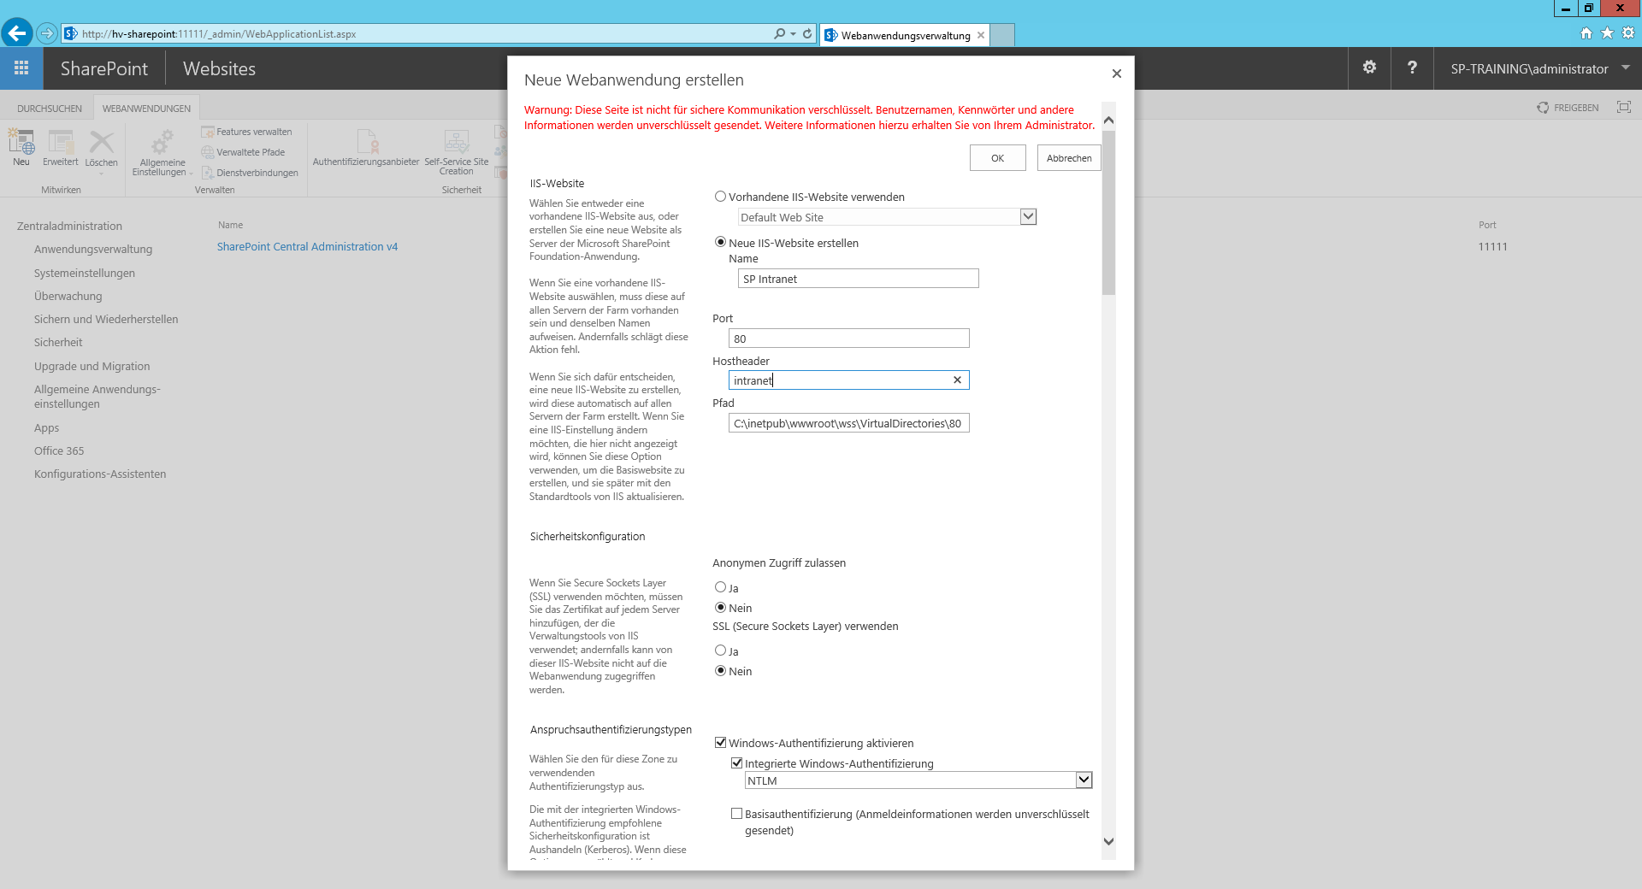

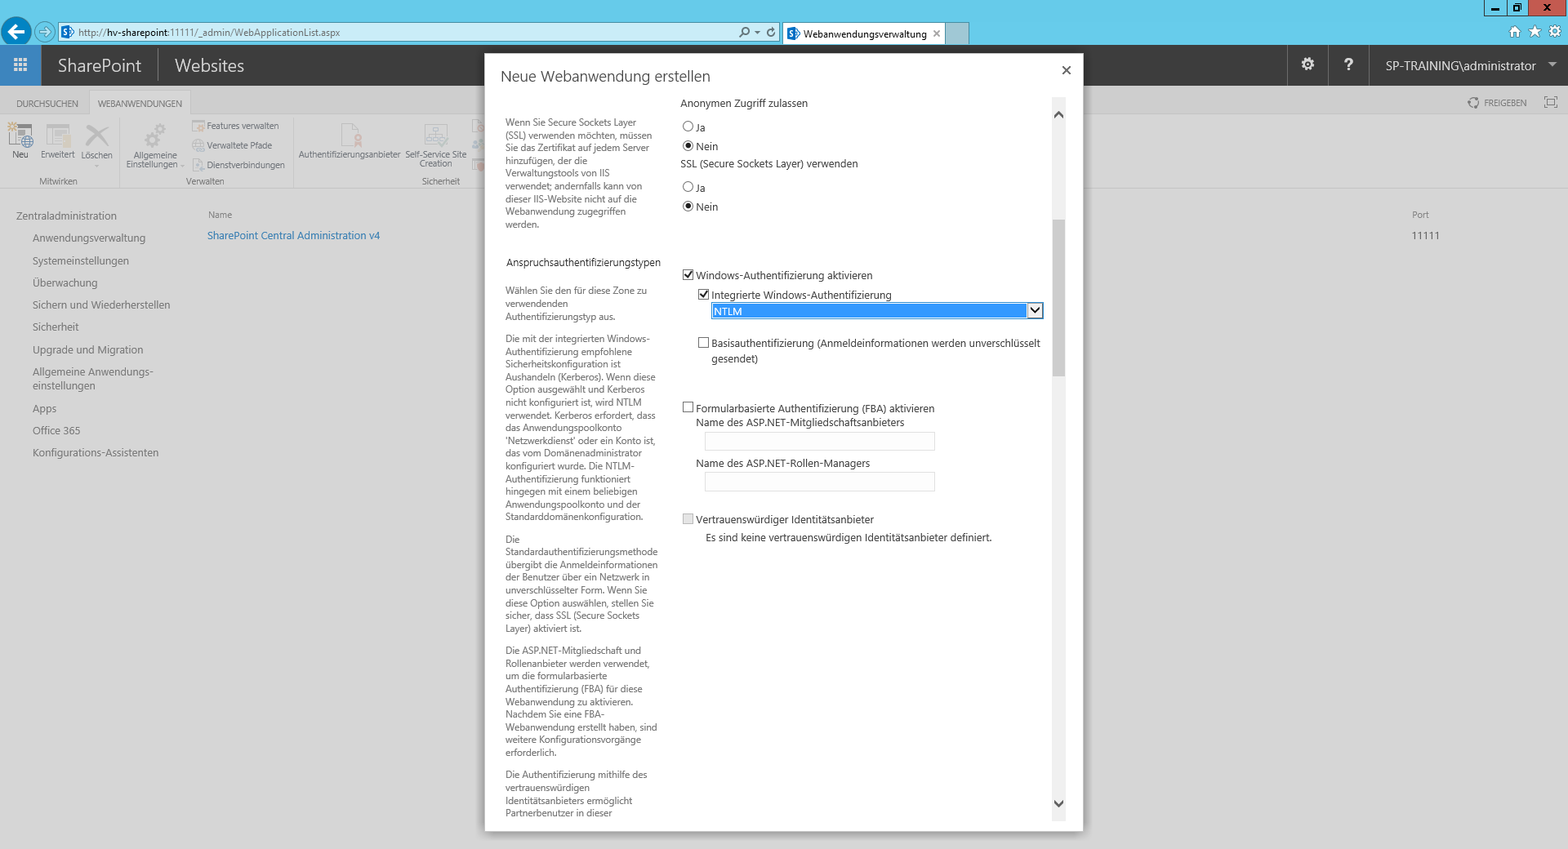

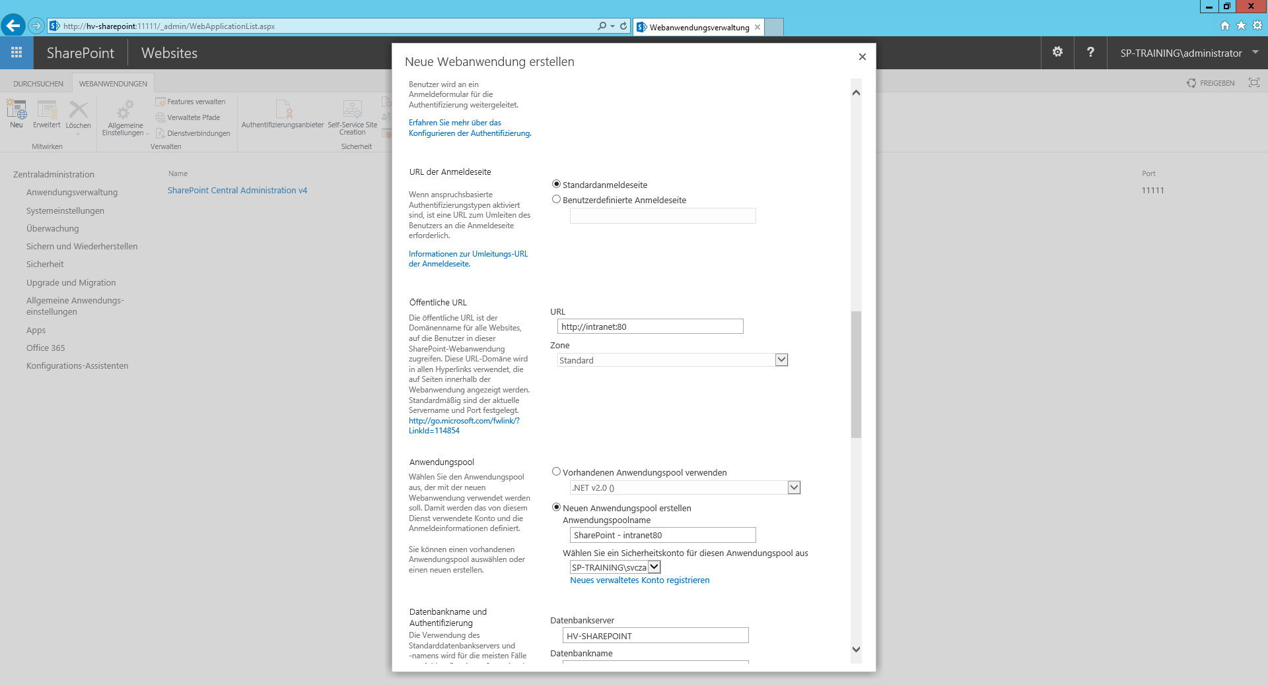

IIS : AppPool kann jede website separat verwalten und notfalls restarten. falls ich eigenes konti zuweise, sehe ich im taskamanger auch welche w3wsp es ist.

intranet und suchdienst sollte man isolieren

daher, lege "IntranetPool"

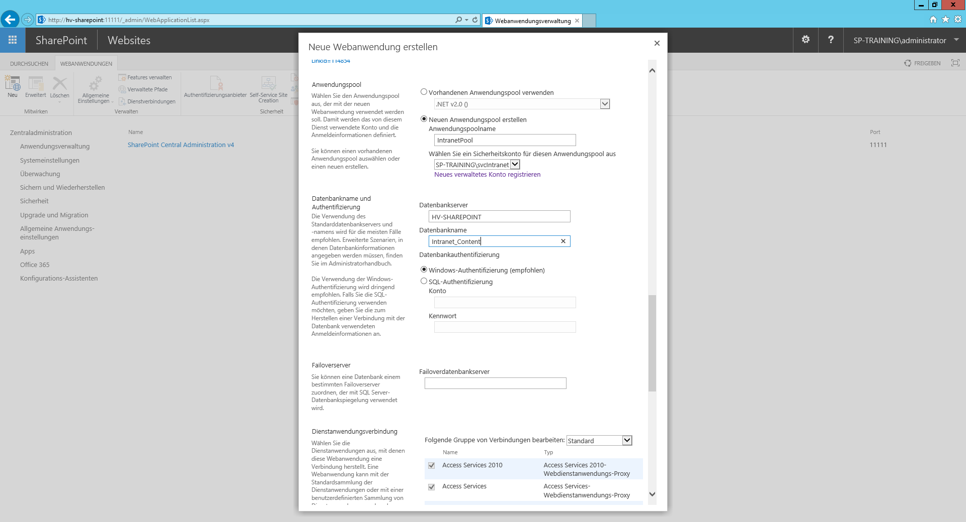

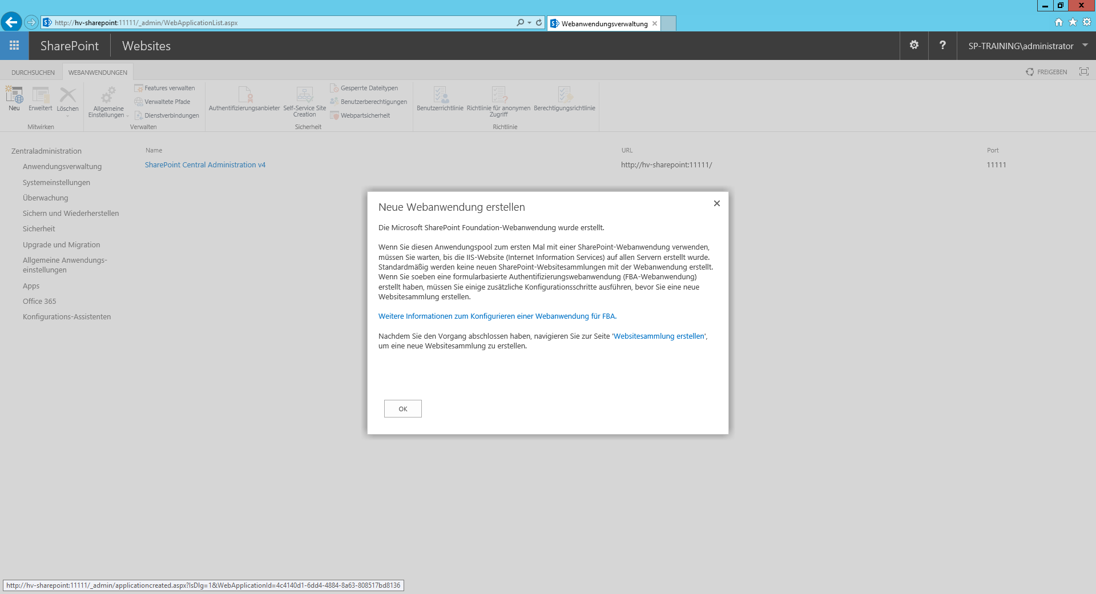

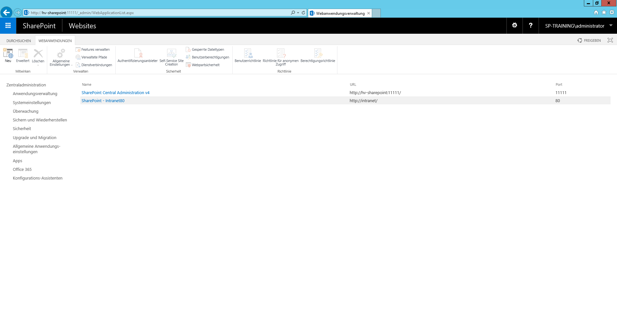

nun websitesammlung erstellen

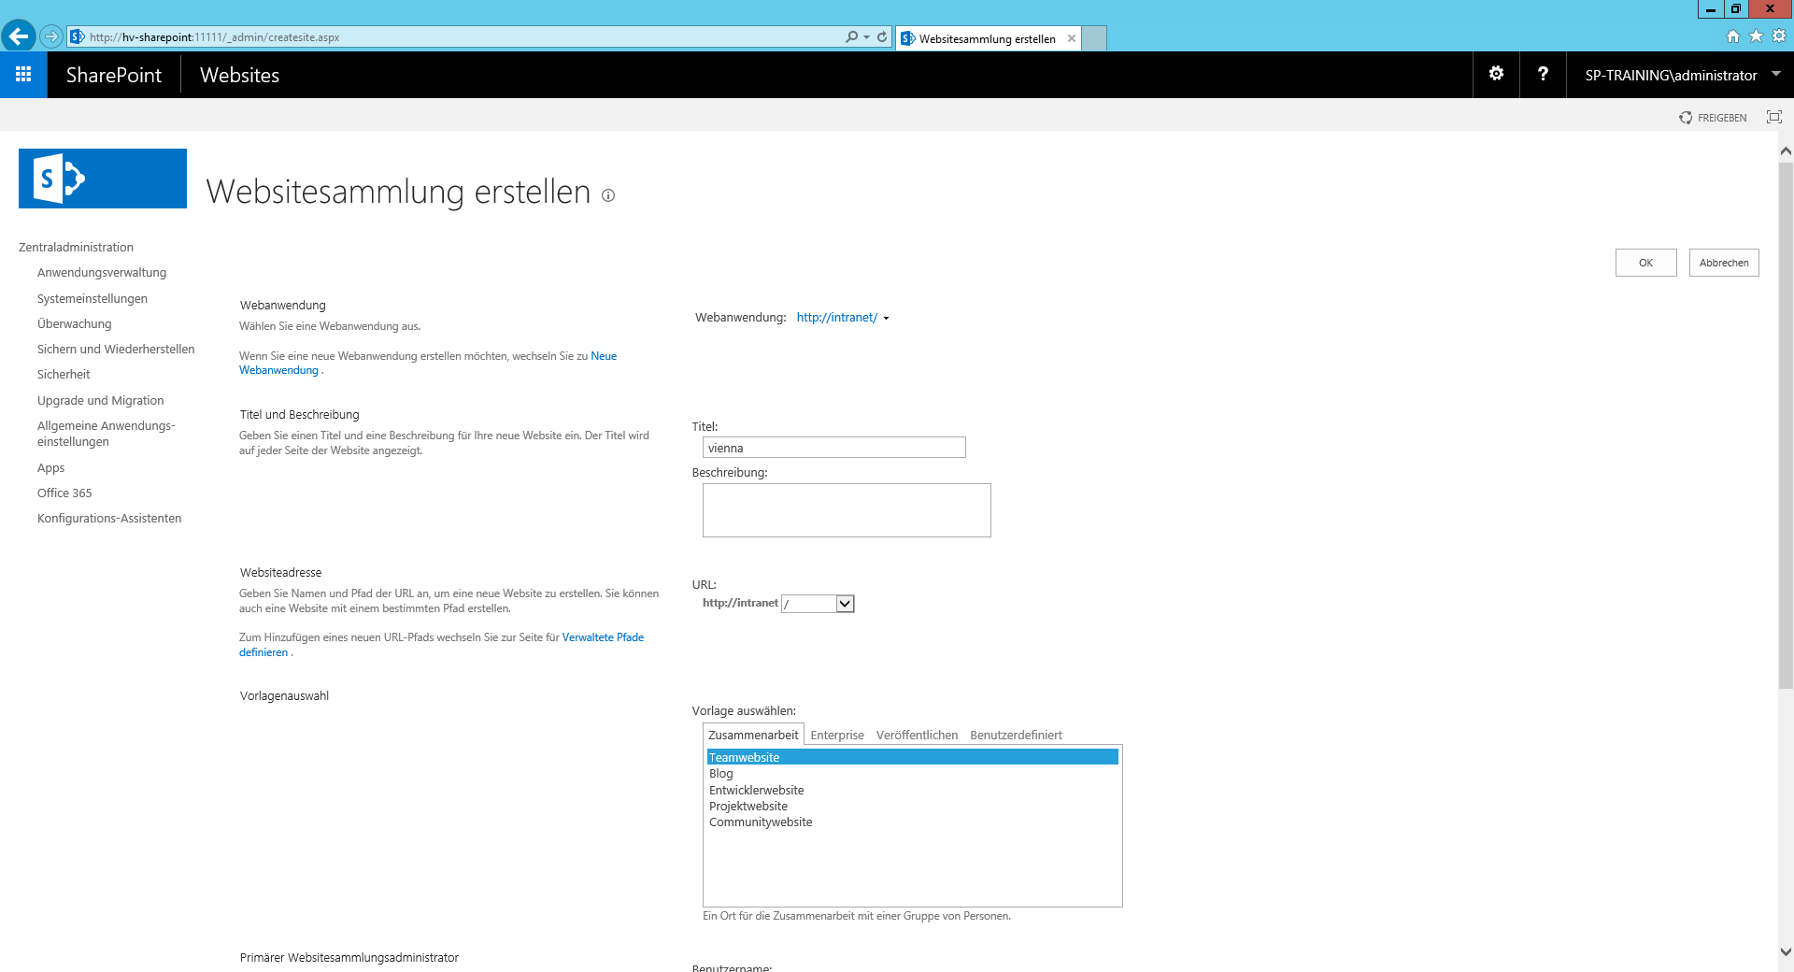

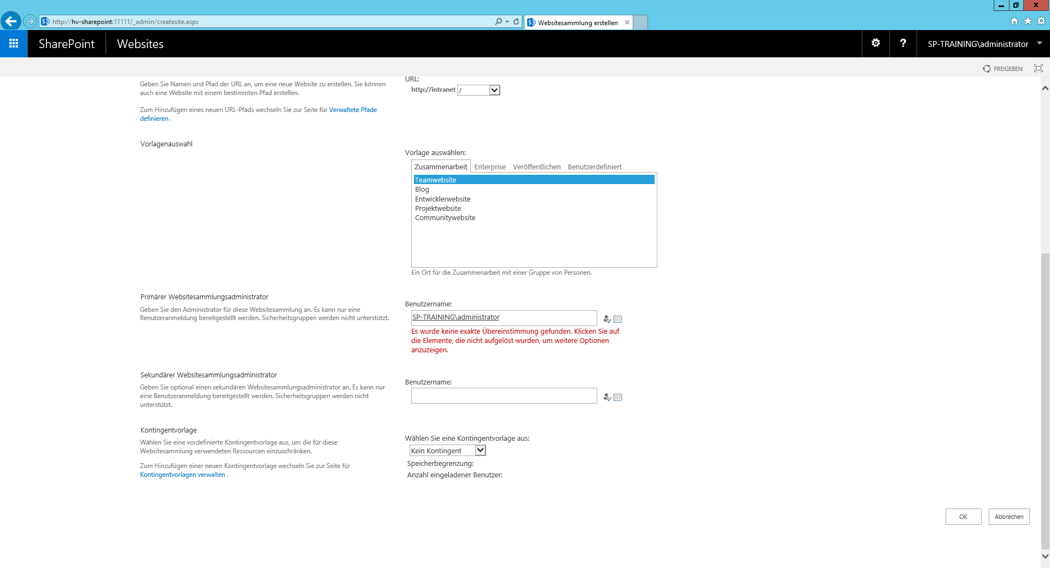

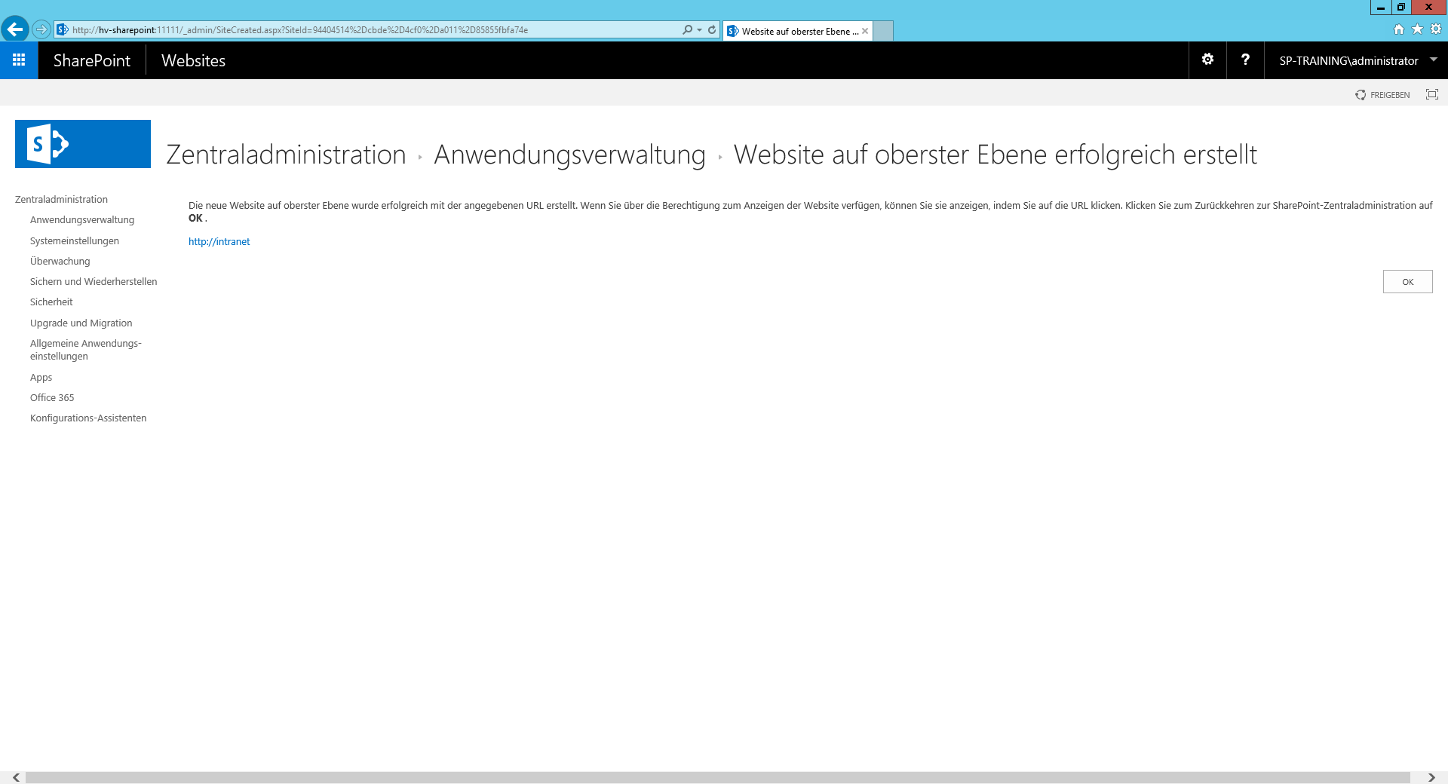

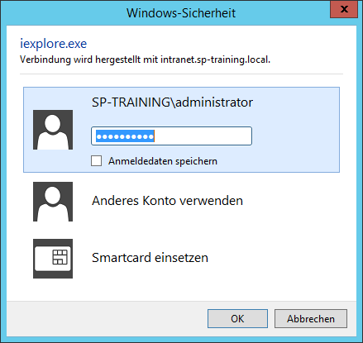

Geht nicht

loopback ausschalten

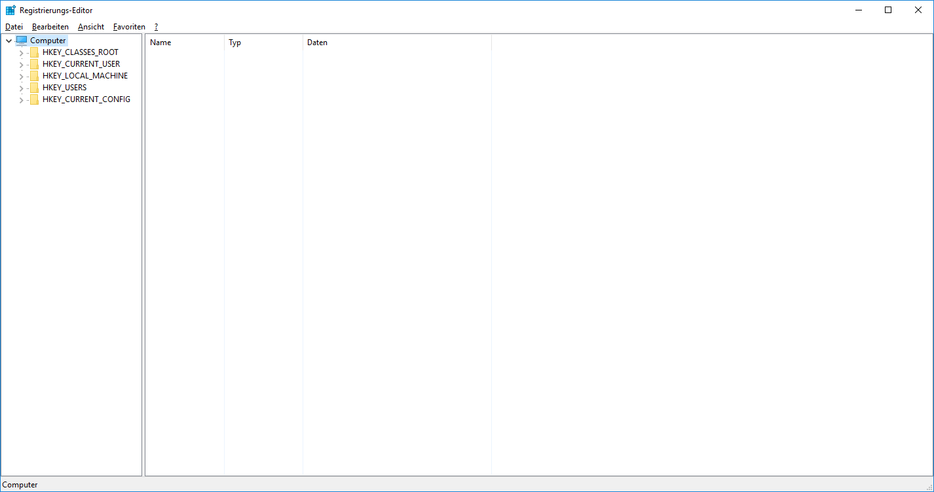

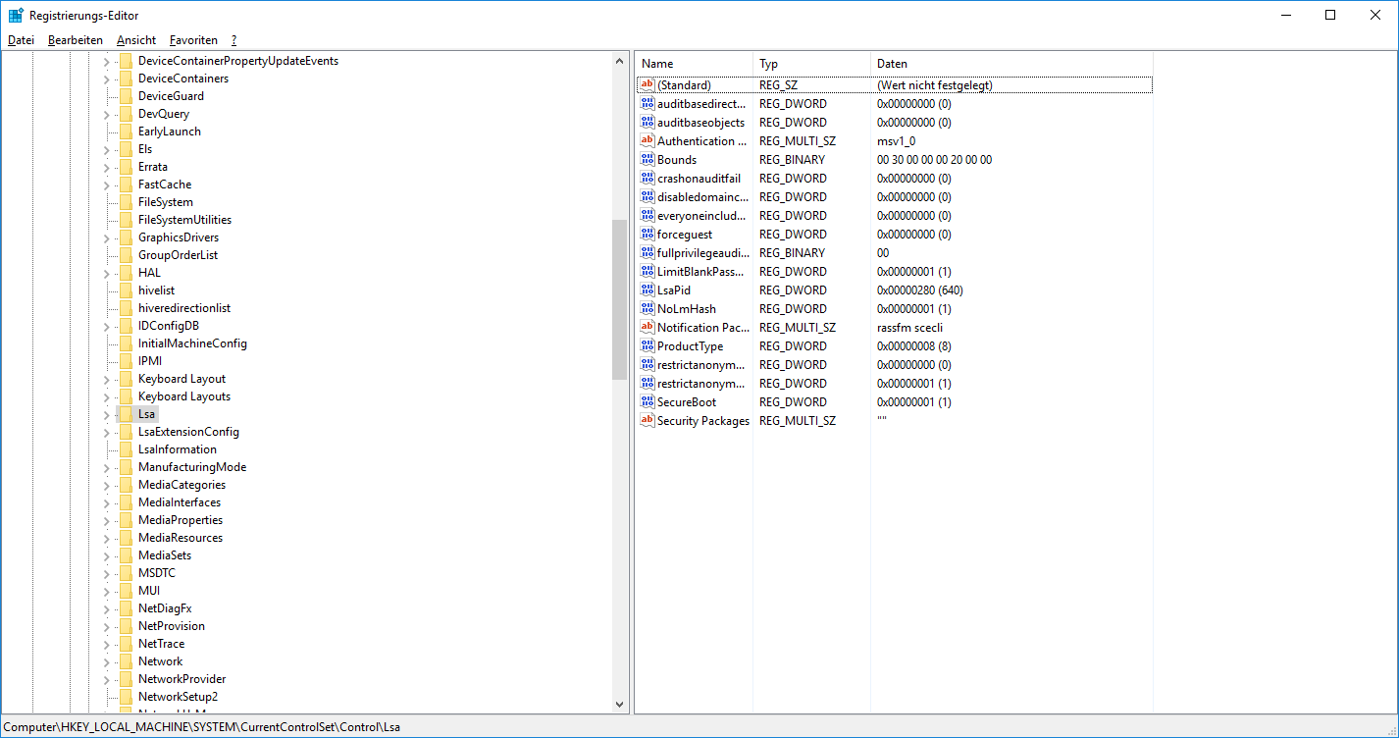

DisableLoopbackCheck

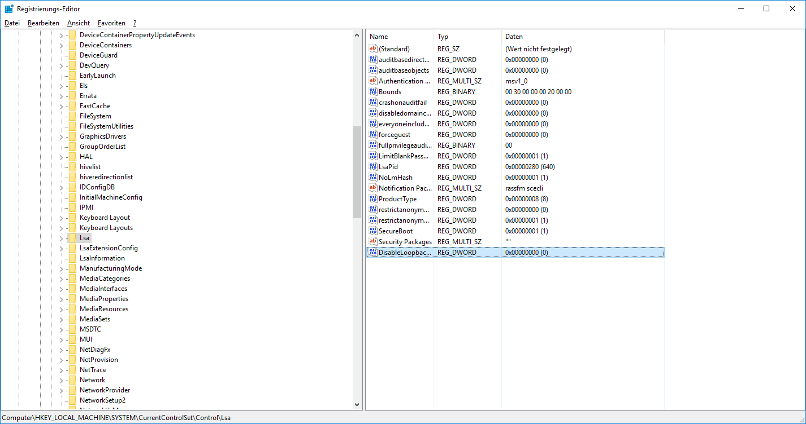

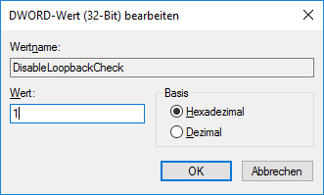

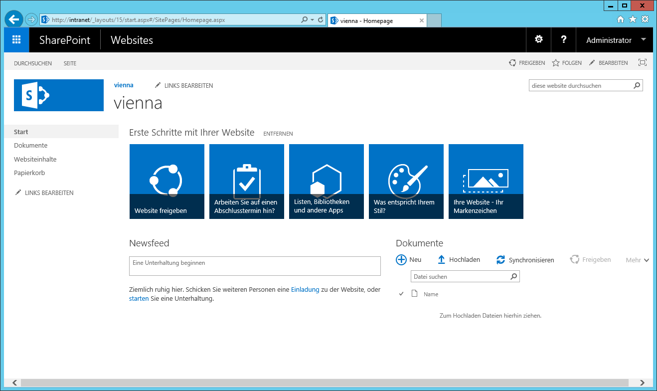

--------------------------------------------------------

test sp bauen:

autoinstaller.com

--------------------------------------------------------

#########################################

sharepoint planen

#########################################

hirarchisch planen wegen rechten. oben viele unten immer weniger

Navigation, Features, First Settings

Websitesammlungs-Features



aktivieren



Websitefeatures verwalten





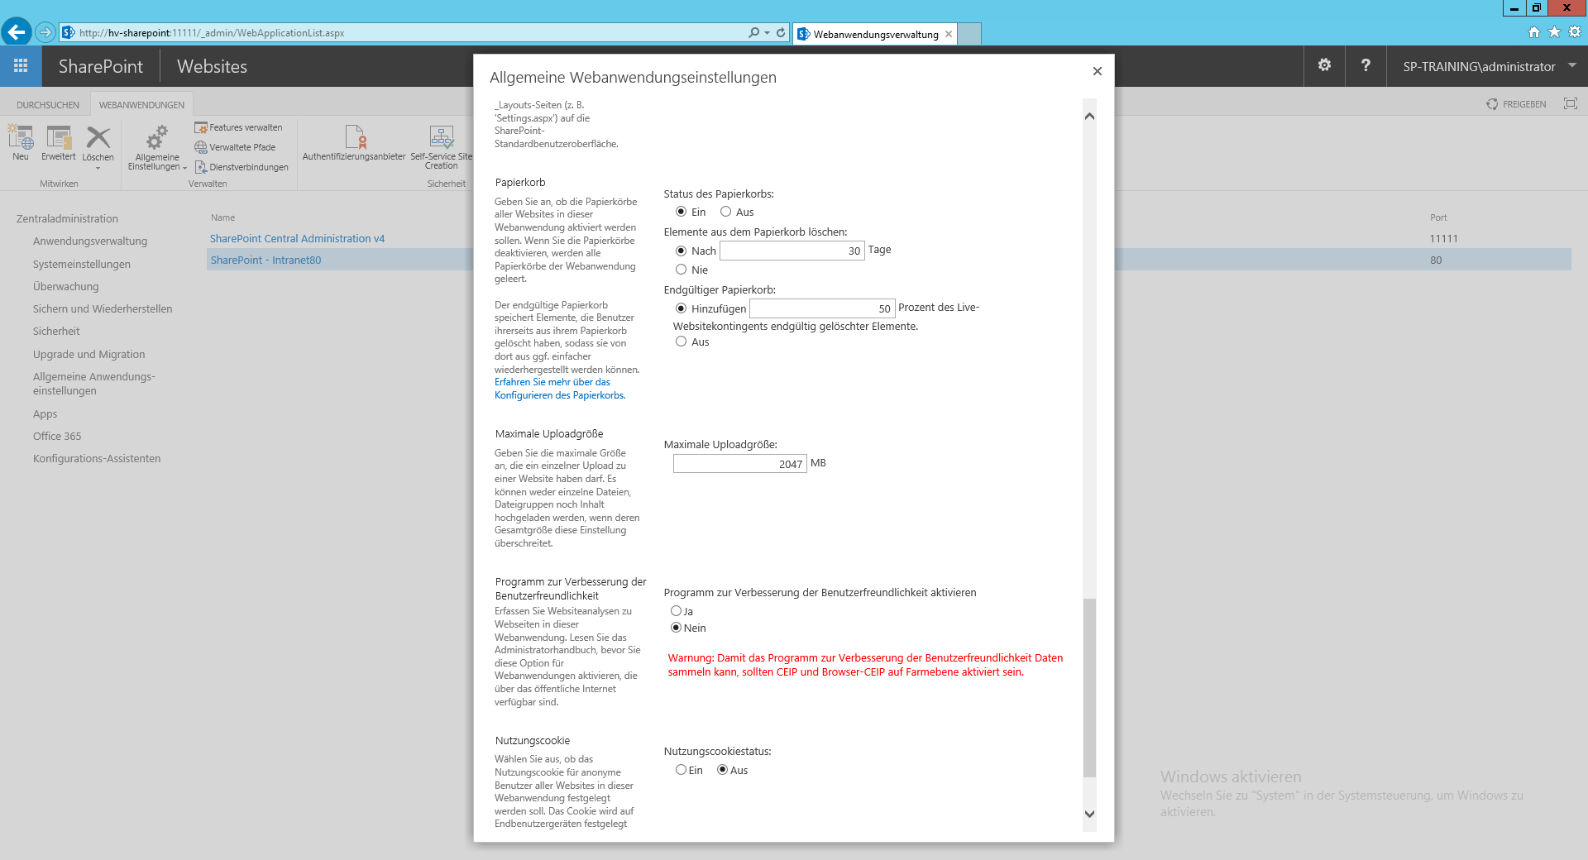

Papierkorb höher drehen: 50 Tage

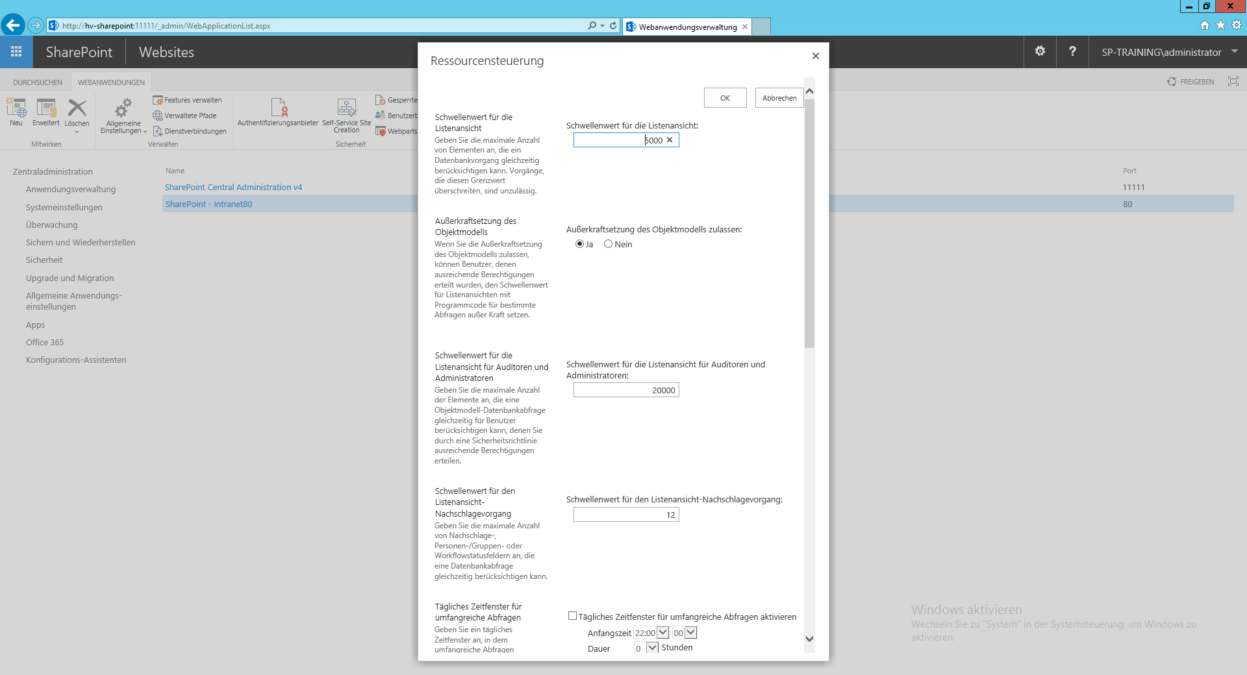Auf 2000 Elemente Anzeigen runtersetzen

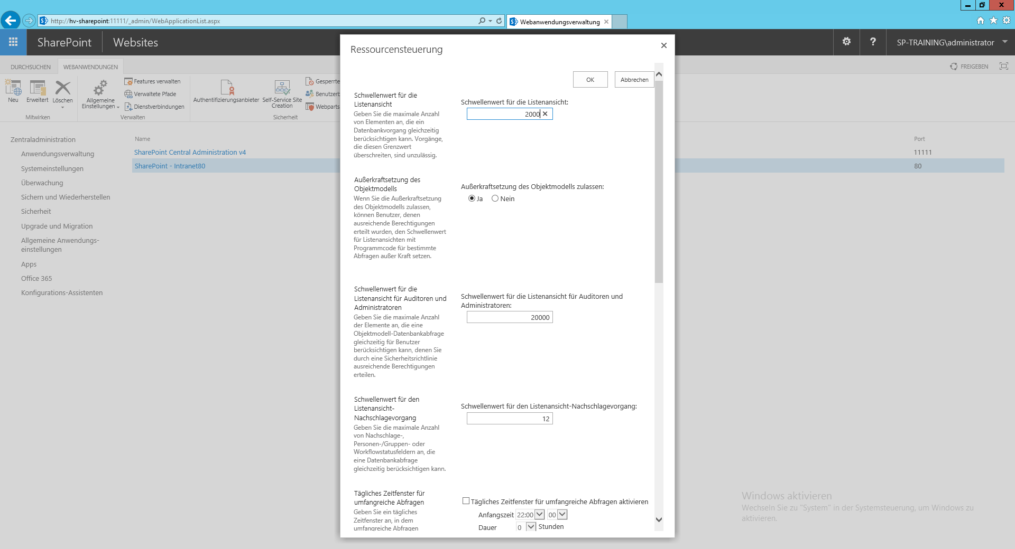

SWL schneller machen

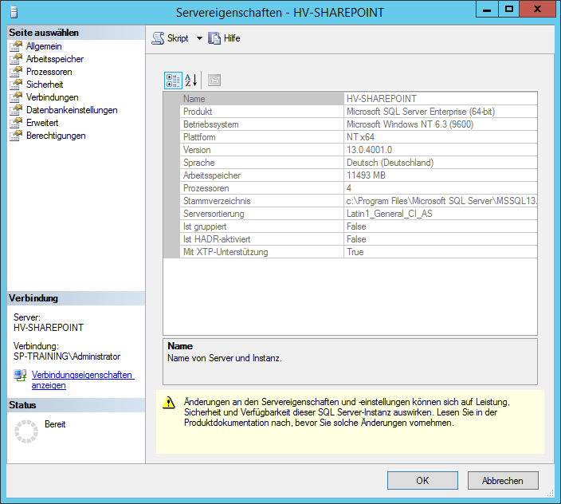

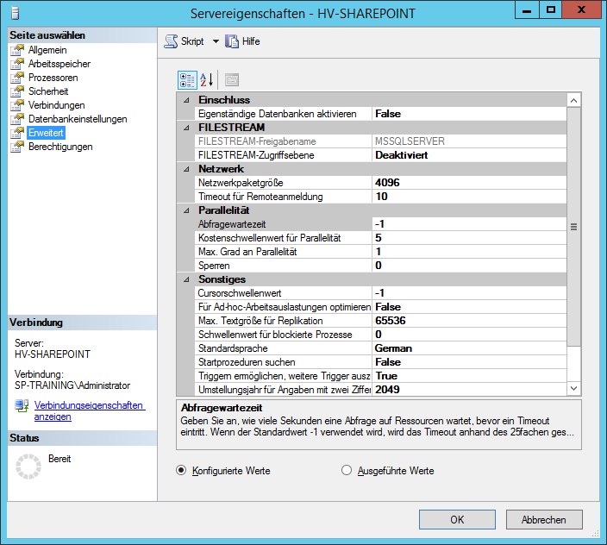

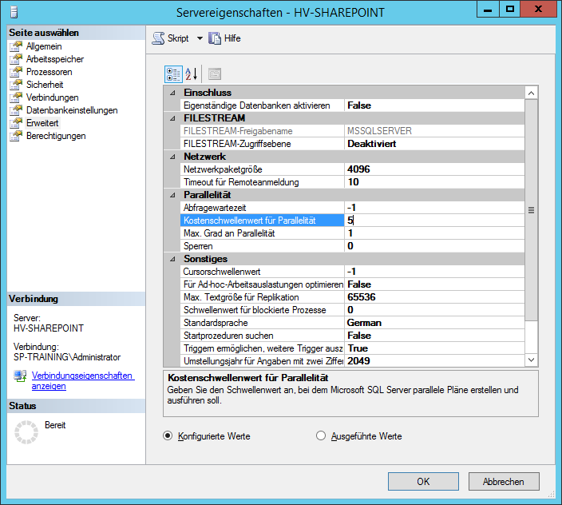

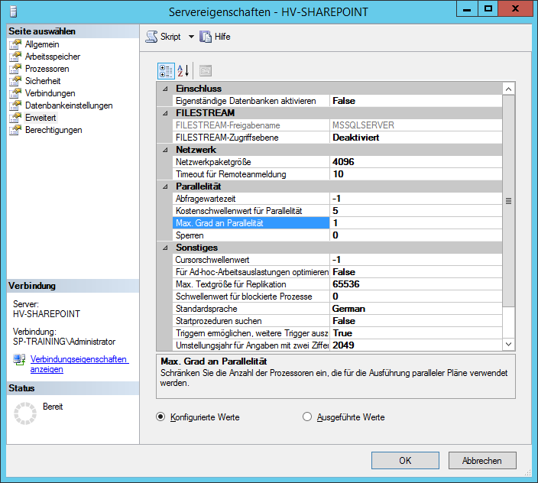

NUR 1 Prozessor pro Abfrage! Nicht 0, sonst nimmt er alle!

Datenträger verbessern

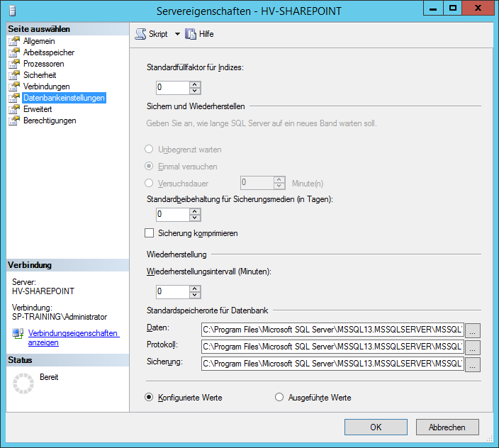

Immer Daten und Protokoll trennen. Eigene Laufwerke!

Standarberichte, Verwendung

